ПРОГРАММА
научно-практической конференции
в рамках XXIII Международного научно-практического форума
студентов, аспирантов и молодых ученых
«Молодежь и наука XXI века» «БИОЭКО»
В очном формате
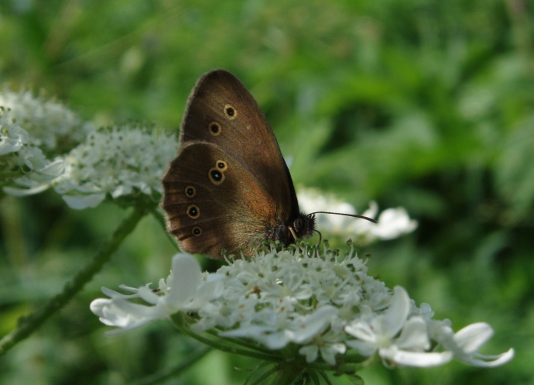

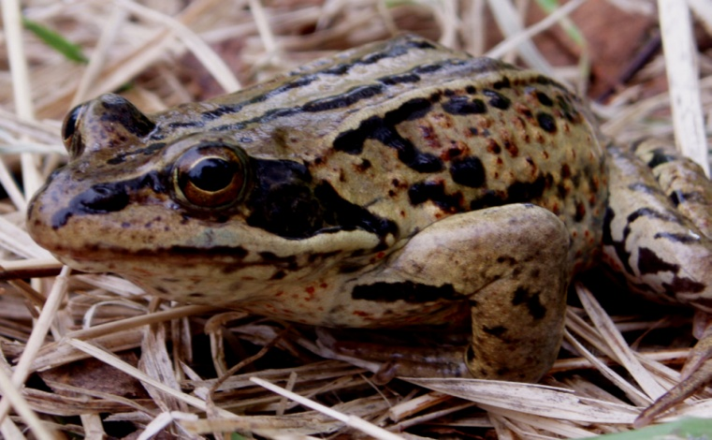

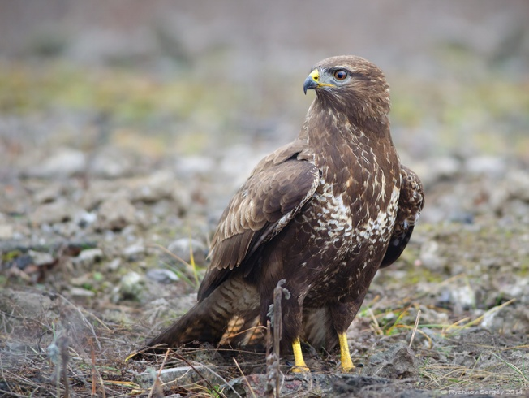

Красноярск, 2022
Организационный комитет конференции:
Председатель оргкомитета: Антипова Е. М., заведующий кафедрой биологии, химии и экологии, профессор КГПУ им. В. П. Астафьева (г. Красноярск), д. б. н., профессор.
Члены оргкомитета:
Тупицына Н. Н., д. б. н., профессор кафедры биологии, химии и экологии, КГПУ им. В.П. Астафьева, д.б.н., профессор.
Елсукова Е. И., доцент кафедры биологии, химии и экологии КГПУ им. В. П. Астафьева,
к. б. н., доцент;
Городилова С. Н., доцент кафедры биологии, химии и экологии КГПУ им. В. П. Астафьева, к. б. н., доцент.
18.05.2022 г.
Регистрация участников 9:30-10:50
Открытие конференции: пленарные доклады с 10:00 до10:40
Работа секций с 10:40 до 13:00 в очном формате
Подведение итогов конференции с 14:30 до 15:00
Пленарные доклады (ауд – 4-03)
Приветственное слово:
Прохорчук Елена Николаевна, к.п.н., доцент, декан факультета Биологии, географии и химии
Антипова Екатерина Михайловна, д.б.н., профессор, завкафедрой Биологии, химии и экологии
Доклады:
Антипова Екатерина Михайловна, Тупицына Наталья Николаевна «К 90-ЛЕТИЮ КАФЕДРЫ БИОЛОГИИ, ХИМИИ И ЭКОЛОГИИ»;
Юзефович Филип Сергеевич «ЭКСПЕДИЦИОННЫЕ ИССЛЕДОВАНИЯ ПО БОТАНИКЕ»;
Мейдус Артур Видмантасович «АНАЛИЗ ФАУНЫ ГПЗ "ТУНГУССКИЙ» ПО РЕЗУЛЬТАТАМ ЗИМНИХ МАРШРУТНЫХ УЧЁТОВ»

Секция 1. «Современные биоэкологические исследования животных Средней Сибири и сопредельных территорий» (ауд – 5-02)
Председатель: Баранов Александр Алексеевич, д.б.н., профессор, кафедры биологии, химии и экологии КГПУ им. В.П. Астафьева
Комиссия: д.б.н., профессор Баранов Александр Алексеевич; к.б.н., доцент Банникова Ксения Константиновна; заведующий лабораторией, аспирант кафедры биологии, химии и экологии КГПУ им. В.П. Астафьева Найман Максим Андреевич.
Бакалавры
1. Жалнина Мария Андреевна, студент КГПУ им. В.П. Астафьева
Научный руководитель: Мейдус Артур Видмантасович,
к.б.н., доцент КГПУ им. В.П. Астафьева
«ОРНИТОФАУНА ГОРНОЙ СИСТЕМЫ КУЗНЕЦКОГО АЛАТАУ»
2. Колмогорова Анастасия Юрьевна, Скобелина Елизавета Ивановна, студенты КГПУ им. В.П. Астафьева
Научный руководитель: Городилова Светлана Николаевна,
к.б.н., доцент КГПУ им. В.П. Астафьева
«БИОРАЗНООБРАЗИЕ И НЕКОТОРЫЕ АСПЕКТЫ БИОЛОГИИ И ЭКОЛОГИИ ЧЕШУЕКРЫЛЫХ (LEPIDOPTERA) КАНСКОЙ (ТАСЕЕВСКИЙ Р-ОН) И КРАСНОЯРСКОЙ (СУХОБУЗИМСКИЙ Р-ОН) ЛЕСОСТЕПЕЙ»
3. Николаев Степан Андриянович, студент КГПУ им. В.П. Астафьева
Научный руководитель: Городилова Светлана Николаевна,
к.б.н., доцент КГПУ им. В.П. Астафьева
«ПРОТИСТЫ ВОДОТОКОВ ЮЖНОЙ ЧАСТИ СРЕДНЕЙ СИБИРИ»
4. Михеева Александра Николаевна, Пешкова Ульяна Анатольевна, студенты КГПУ им. В.П. Астафьева
Научный руководитель: Городилова Светлана Николаевна,
к.б.н., доцент КГПУ им. В.П. Астафьева
«ПОЧВЕННЫЕ ПРОТИСТЫ ОКРЕСТНОСТЕЙ П. ГРОМАДСК (УЯРСКИЙ
РАЙОН) И С. ТАСЕЕВО (ТАСЕЕВСКИЙ РАЙОН)»
5. Фощенко Дарья Андреевна, студент КГПУ им. В.П. Астафьева
Научный руководитель: Банникова Ксения Константиновна
к.б.н., доцент КГПУ им. В.П. Астафьева
«МЕТОДИКИ СБОРА ФОТОМАТЕРИАЛА ПОЗВОНОЧНЫХ ЖИВОТНЫХ НА ПРИМЕРЕ РЕГИОНАЛЬНОЙ ФАУНЫ»
6. Булгатова Гэрэлма Батуевна, Куницын Никита Павлович, Овчинников Артем Витальевич, студенты КрасГМУ им. профессора В.Ф. Войно-Ясенецкого
Научный руководитель: Лябов Иван Юрьевич,
Старший преподаватель КрасГМУ им. проф. В.Ф. Войно-Ясенецкого
Научный руководитель: Городилова Светлана Николаевна,
к.б.н., доцент КГПУ им. В.П. Астафьева
«МИКРОФАУНА ВОДОЕМОВ В УРБАНИЗИРОВАННОЙ СРЕДЕ г. КРАСНОЯРСКА»

Школьники
7. Борисевич Дарья Ивановна, обучающийся МБОУ Гимназия № 7, г. Красноярск
Научный руководитель: Мельник Ольга Николаевна,
к.б.н., доцент КГПУ им. В.П. Астафьева
Научный руководитель: Алякринский Дмитрий Евгеньевич,
учитель биологии МБОУ Гимназия №7
«ВИДОВОЙ СОСТАВ И СТРУКТУРА ПТИЦ ПАРКА ИМ. 1 МАЯ Г. КРАСНОЯРСКА»
8. Тарханов Глеб Олегович, обучающийся МБОУ Агинская средняя общеобразовательная школа № 2
Научный руководитель: Близнецов Александр Сергеевич,
к.б.н., доцент КГПУ им. В.П. Астафьева
Научный руководитель: Зевакина Юлия Дмитриевна,
учитель биологии и химии МБОУ «Агинская средняя общеобразовательная школа № 2»
«ВЫВЕДЕНИЕ МУРАВЬЕВ В УСЛОВИЯХ ФОРМИКАРИЯ С ПОСЛЕДУЮЩИМ ВЫСЕЛЕНИЕМ В ЖИВУЮ ПРИРОДУ»
9. Ширяева Варвара Васильевна, обучающийся МАОУ «Лицей №7» им. Б.К. Чернышева г. Красноярска; Гоманец Олег Романович, студент КГПУ им. В.П. Астафьева
Научный руководитель: Городилова Светлана Николаевна,
к.б.н., доцент КГПУ им. В.П. Астафьева
«БИОРАЗНООБРАЗИЕ НАСЕКОМЫХ Г. КРАСНОЯРСКА»

Секция 2. «Современные тенденции в исследовании флоры и растительности Средней Сибири» (ауд – 4-02)
Председатель: Антипова Екатерина Михайловна, д.б.н., профессор, заведующая кафедрой биологии, химии и экологии КГПУ им. В.П. Астафьева
Комиссия: д.б.н., профессор Антипова Екатерина Михайловна; к.б.н., доцент Антипова Светлана Валерьевна, к.б.н., доцент Мельник Ольга Николаевна
Магистры
10. Яковенко Анастасия Алексеевна, магистрант КГПУ им. В.П. Астафьева
Научный руководитель: Антипова Екатерина Михайловна,
д. б. н., профессор, КГПУ им. В. П. Астафьева
«ЭКОЛОГИЧЕСКИЙ АНАЛИЗ ФЛОРЫ г. ДИВНОГОРСКА»
Бакалавры
11. Алемасова Валерия Александровна, студент ФГБОУ ВО «Новосибирский государственный педагогический университет»
Научный руководитель: Иванов Сергей Борисович,
к. б. н., доцент ФГБОУ ВО «НГПУ»
«Обзор актуальной нормативно-правовой базы для обоснования особо охраняемых природных территорий на примере Караканского бора Новосибирской области»
12. Гуренко Олеся Павловна, студент КГПУ им. В.П. Астафьева
Научный руководитель: Антипова Светлана Валерьевна,
к. б. н., доцент КГПУ им. В.П. Астафьева
«ЭКОЛОГИЯ ЦВЕТЕНИЯ ЭНТОМОФИЛЬНЫХ РАСТЕНИЙ»
13. Денисова Валерия Васильевна, студент КГПУ им. В.П. Астафьева
Научный руководитель: Антипова Екатерина Михайловна,
д. б. н., профессор, КГПУ им. В. П. Астафьева
«ТАКСОНОМИЧЕСКИЙ АНАЛИЗ ФЛОРЫ БОГОТОЛЬСКОГО РАЙОНА»
14. Сузгаева Виктория Вячеславовна, студент КГПУ им. В.П. Астафьева
Научный руководитель: Тупицына Наталья Николаевна,
д.б.н., профессор, КГПУ им. В.П. Астафьева
«РАСТЕНИЯ ПИРОФИТЫ»
15. Хмилинина Ксения Сергеевна, студент КГПУ им. В.П. Астафьева
Научный руководитель: Антипова Екатерина Михайловна,
д. б. н., профессор, КГПУ им. В. П. Астафьева
«ЭКОЛОГИЧЕСКИЙ АНАЛИЗ ФЛОРЫ БОЛЬШЕМУРТИНСКОГО ЗАКАЗНИКА»
16. Мехрякова Елизавета Дмитриевна, студент КГПУ им. В.П. Астафьева
Научный руководитель: Антипова Екатерина Михайловна,
д. б. н., профессор, КГПУ им. В. П. Астафьева
«ТАКСОНОМИЧЕСКИЙ АНАЛИЗ ФЛОРЫ РЫБИНСКОГО РАЙОНА КРАСНОЯРСКОГО КРАЯ»
17. Москальченко Надежда Александровна, Сивкова Евгения Александровна, студенты КГПУ им. В.П. Астафьева
Научный руководитель: Мельник Ольга Николаевна,
к.б.н., доцент КГПУ им. В.П. Астафьева
«ОПРЕДЕЛЕНИЕ ЧИСТОТЫ АТМОСФЕРНОГО ВОЗДУХА г. КРАСНОЯРСКА МЕТОДОМ ЛИХЕНОИНДИКАЦИИ»
18. Максимук Ирина Сергеевна, студент КГПУ им. В.П. Астафьева
Научный руководитель: Антипова Светлана Валерьевна,
к. б. н., доцент КГПУ им. В.П. Астафьева
«РОСТОВЫЕ ДВИЖЕНИЯ РАСТЕНИЙ»

Секция 3. «Методические аспекты биоэкологического образования»
(ауд – 4-03)
Председатель: Тупицына Наталья Николаевна, д.б.н., профессор кафедры биологии, химии и экологии КГПУ им. В.П. Астафьева
Комиссия: д.б.н., профессор Тупицына Наталья Николаевна; к.б.н., доцент Мейдус Артур Видмантасович; зав. Гербарием КГПУ им. В. П. Астафьева Юзефович Филипп Сергеевич
Бакалавры
19. Буслова Полина Владимировна, студент КГПУ им. В.П. Астафьева
Научный руководитель: Антипова Светлана Валерьевна,
к. б. н., доцент КГПУ им. В.П. Астафьева
«ПРОВЕДЕНИЕ ЭКСКУРСИИ СО ШКОЛЬНИКАМИ ПО ФЛОРЕ п. БАЗАИХА (г. КРАСНОЯРСК)»
20. Бянкина В.Д., студент КГПУ им. В.П. Астафьева
Научный руководитель: Банникова Ксения Константиновна
к.б.н., доцент КГПУ им. В.П. Астафьева
«ЛАБОРАТОРНЫЕ РАБОТЫ ПО МИКРОБИОЛОГИИ В ШКОЛЕ С МИНИМАЛЬНЫМ СПЕЦИАЛИЗИРОВАННЫМ ОБОРУДОВАНИЕМ»
21. Дергаусова Виктория Вадимовна, студент КГПУ им. В.П. Астафьева
Научный руководитель: Елсукова Елена Ивановна,
к.б.н., доцент КГПУ им. В.П. Астафьева
«РАЗВИВАЮЩИЕ ЗАНЯТИЯ ПО ФИЗИОЛОГИИ КЛЕТКИ НА БАЗЕ ТЕХНОПАРКА КГПУ В. П. АСТАФЬЕВА ДЛЯ СТАРШЕКЛАССНИКОВ»
22. Долгих Екатерина Алексеевна, студент КГПУ им. В.П. Астафьева
Научный руководитель: Городилова Светлана Николаевна,
к.б.н., доцент КГПУ им. В.П. Астафьева
«ИНТЕРАКТИВНЫЙ КУРС, КАК ОДИН ИЗ МЕТОДОВ ПРИ ОБЪЯСНЕНИИ ЭТАПОВ МОРФОФИЗИОЛОГИЧЕСКОГО ПРОГРЕССА НА ПРИМЕРЕ КЛАССА АМФИБИИ (AMPHIBIA)»
23. Гоманец Олег Романович, Гоманец Анна Сергеевна, студенты КГПУ им. В.П. Астафьева
Научный руководитель: Городилова Светлана Николаевна,
к.б.н., доцент КГПУ им. В.П. Астафьева
«БИОРАЗНООБРАЗИЕ В РАМКАХ НАУЧНО-ИССЛЕДОВАТЕЛЬСКОЙ ДЕЯТЕЛЬНОСТИ ОБУЧАЮЩИХСЯ»
24. Иванова Екатерина Дмитриевна, студент КГПУ им. В.П. Астафьева
Научный руководитель: Степанов Александр Михайлович,
к.б.н., доцент КГПУ им. В.П. Астафьева
«ОСОБЕННОСТИ ПРЕПОДАВАНИЯ ТЕМЫ «ТИПЫ ДЕЛЕНИЯ КЛЕТОК» В ШКОЛЕ»
25. Косолапова Ольга Олеговна, студент КГПУ им. В.П. Астафьева
Научный руководитель: Антипова Светлана Валерьевна,
к. б. н., доцент КГПУ им. В.П. Астафьева
«ИЗУЧЕНИЕ СЕМЕЙСТВА ROSACEAE JUSS В ШКОЛЕ С ИСПОЛЬЗОВАНИЕМ ЦИФРОВОГО ОБРАЗОВАТЕЛЬНОГО РЕСУРСА»
26. Крючкова Регина Сергеевна, студенты КГПУ им. В.П. Астафьева
Научный руководитель: Антипова Светлана Валерьевна,
к. б. н., доцент КГПУ им. В.П. Астафьева
«ОРГАНИЗАЦИЯ НАУЧНО-ИССЛЕДОВАТЕЛЬСКОЙ РАБОТЫ ПО ТЕМЕ «АНТРОПОГЕННЫЕ ФИТОСИСТЕМЫ ПРИЗАВОДСКИХ ТЕРРИТОРИЙ г. КРАСНОЯРСКА»
27. Матвеева Диана Сергеевна, студент КГПУ им. В.П. Астафьева
Научный руководитель: Мейдус Артур Видмантасович,
к.б.н., доцент КГПУ им. В.П. Астафьева
«ЭКОЛОГИЧЕСКИЙ АТЛАС РЕДКИХ ПРЕДСТАВИТЕЛЕЙ ФАУНЫ ПРИРОДНОГО ЗАПОВЕДНИКА «ТУНГУССКИЙ» КАК НАГЛЯДНОЕ ПОСОБИЕ В ШКОЛЬНОМ КУРСЕ БИОЛОГИИ»
28. Митропольская Любовь Олеговна, студент КГПУ им. В.П. Астафьева
Научный руководитель: Мельник Ольга Николаевна,
к.б.н., доцент КГПУ им. В.П. Астафьева
«СОЗДАНИЕ ДИСТАНЦИОННЫХ ОБУЧАЮЩИХ РЕСУРСОВ ПО ТЕМЕ "ПТИЦЫ" В ШКОЛЬНОМ КУРСЕ БИОЛОГИИ»
29. Новиченко Елена Евгеньевна, студент КГПУ им. В.П. Астафьева
Научный руководитель: Банникова Ксения Константиновна
к.б.н., доцент КГПУ им. В.П. Астафьева
«РАЗРАБОТКА И ИСПОЛЬЗОВАНИЕ ОПОРНЫХ КОНСПЕКТОВ В ШКОЛЕ ПО РАЗДЕЛУ ЗООЛОГИИ»
30. Острикова Ольга Сергеевна, студент КГПУ им. В.П. Астафьева
Научный руководитель: Баранов Александр Алексеевич,
д.б.н., профессор КГПУ им. В.П. Астафьева
«ИСПОЛЬЗОВАНИЕ МАТЕРИАЛОВ ПО РАСПРОСТРАНЕНИЮ И ЭКОЛОГИИ ОВСЯНКОВЫХ НА ТЕРРИТОРИИ СРЕДНЕЙ СИБИРИ В ШКОЛЬНОМ КУРСЕ БИОЛОГИИ»
31. Рязанова Виктория Сергеевна, студент КГПУ им. В.П. Астафьева
Научный руководитель: Антипова Екатерина Михайловна,
д. б. н., профессор, КГПУ им. В. П. Астафьева
«МЕЖПРЕДМЕТНЫЕ СВЯЗИ БИОЛОГИИ И ГЕОГРАФИИ»
32. Сурихина Анастасия Петровна, студент КГПУ им. В.П. Астафьева
Научный руководитель: Тупицына Наталья Николаевна,
д.б.н., профессор, КГПУ им. В.П. Астафьева
«Дифференцированный подход к заданиям по ботанике в 6 классЕ»
33. Слученкова Людмила Александровна, студент КГПУ им. В.П. Астафьева
Научный руководитель: Банникова Ксения Константиновна
к.б.н., доцент КГПУ им. В.П. Астафьева
«ИЗУЧЕНИЕ ОСОБО ОХРАНЯЕМЫХ ПРИРОДНЫХ ТЕРРИТОРИЙ (ООПТ) КРАСНОЯРСКОГО КРАЯ В ШКОЛЬНОМ КУРСЕ БИОЛОГИИ И ГЕОГРАФИИ»
34. Тюльпанова Кристина Александровна, студент КГПУ им. В.П. Астафьева
Научный руководитель: Банникова Ксения Константиновна
к.б.н., доцент КГПУ им. В.П. Астафьева
«ПЦР КАК СОВРЕМЕННЫЙ МЕТОД МИКРОБИОЛОГИИ»
35. Жалнина Мария Андреевна, Петрова Анна Михайловна, студенты КГПУ им. В.П. Астафьева
Научный руководитель: Близнецов Александр Сергеевич,
к.б.н., доцент КГПУ им. В.П. Астафьева
«АТЛАС ПО ЭМБРИОЛОГИИ И ГИСТОЛОГИИ КАК СРЕДСТВО ИЗУЧЕНИЯ БИОЛОГИЧЕСКОГО МАТЕРИАЛА»
36. Фокина Мария А., студенты КГПУ им. В.П. Астафьева
Научный руководитель: Антипова Екатерина Михайловна,
д. б. н., профессор, КГПУ им. В. П. Астафьева
«АНАЛИЗ СИСТЕМАТИЧЕСКОГО СОДЕРЖАНИЯ ШКОЛЬНОГО КУРСА БИОЛОГИИ»
37. Хамитова Дарья Александровна, студент КГПУ им. В.П. Астафьева
Научный руководитель: Мейдус Артур Видмантасович,
к.б.н., доцент КГПУ им. В.П. Астафьева
«ВОРОБЬИНЫЕ ПТИЦЫ С. БАРХАТОВО В ЗИМНИЙ ПЕРИОД КАК ОБЪЕКТ ДЛЯ ИЗУЧЕНИЯ В ШКОЛЬНОМ КУРСЕ БИОЛОГИИ»

Школьники
38. Олимова Зарина Холидалиевна, обучающийся 10 «Б» класса МБОУ «Гимназия № 7» г. Красноярска
Научный руководитель: Азарова Людмила Вячеславовна,
учитель биологии МБОУ «Гимназия № 7» г. Красноярска
«ПАНДЕМИЯ: НАЧАЛО И ОКОНЧАНИЕ»

Секция 4. «Экспериментальная биология (молекулярная и клеточная биология, физиология человека и животных)» (ауд – 5-09)
Председатель: Елсукова Елена Ивановна, к.б.н., доцент КГПУ им. В.П. Астафьева
Комиссия: к.б.н., доцент Елсукова Елена Ивановна; к.б.н., доцент Городилова Светлана Николаевна; к.б.н., доцент Близнецов Александр Сергеевич.
Магистры
39. Якуненков Андрей Владимирович, аспирант КГПУ им. В.П. Астафьева
Научный руководитель: Елсукова Елена Ивановна,
к.б.н., доцент КГПУ им. В.П. Астафьева
«МЕХАНИЗМЫ КЛЕТОЧНОГО СТАРЕНИЯ АДИПОЦИТОВ»
Бакалавры
40. Лукьянцев Владимир Иванович, Наточий Ирина Олеговна, студенты КГПУ им. В.П. Астафьева
Научный руководитель: Елсукова Елена Ивановна,
к.б.н., доцент КГПУ им. В.П. Астафьева
«ВЛИЯНИЕ ВОЗРАСТА, ХОЛОДОВЫХ ЭКСПОЗИЦИЙ И ПИЩЕВОЙ РЕСТРИКЦИИ НА СОДЕРЖАНИЕ БЕЛКА UCP1 В БУРОЙ И ПОДКОЖНОЙ БЕЛОЙ ЖИРОВЫХ ТКАНЯХ МЫШЕЙ ICR»
41. Малышкин Иван Васильевич, студент КГПУ им. В.П. Астафьева
Научный руководитель: Елсукова Елена Ивановна,
к.б.н., доцент КГПУ им. В.П. Астафьева
«СОВРЕМЕННЫЕ МЕТОДЫ В НЕЙРОБИОЛОГИИ»
Школьники
42. Гаджиева Аманда Бахтияровна, обучающийся МАОУ СШ № 23 г. Красноярска
Научный руководитель: Панкратова Анна Сергеевна,
учитель биологии МАОУ СШ № 23
Научный руководитель: Елсукова Елена Ивановна,
к.б.н., доцент КГПУ им. В.П. Астафьева
«ПОКАЗАТЕЛИ УГЛЕВОДНОГО ОБМЕНА ПРИ СТАРЕНИИ МЫШЕЙ ЛИНИИ ICR»
43. Кузнецова Светлана Максимовна, обучающийся МБОУ СШ № 21
Научный руководитель: Колодезная Елена Валерьевна,
учитель биологии и географии МБОУ СШ № 21
«КИСЛОТНО-ЩЕЛОЧНОЙ БАЛАНС В ОРГАНИЗМЕ ЧЕЛОВЕКА»
44. Мороз Алина Андреевна, обучающийся МАОУ СШ № 153 «Покровский» г. Красноярска
Научный руководитель: Бережная Оксана Викторовна,
к.п.н., учитель биологии МАОУ СШ №153 «Комплекс Покровский»
Научный руководитель: Елсукова Елена Ивановна,
к.б.н., доцент КГПУ им. В.П. Астафьева
«СОДЕРЖАНИЕ ЭРИТРОЦИТОВ В КРОВИ МЕЛКИХ МЛЕКОПИТАЮЩИХ С ИНТЕНСИВНЫМ ЭНЕРГООБМЕНОМ»
45. Смирнов Максим Александрович, обучающийся МАОУ СШ № 23 г. Красноярска
Научный руководитель: Панкратова Анна Сергеевна,
учитель биологии МАОУ СШ № 23
«ЗАЩИТНЫЕ СВОЙСТВА АНТИСЕПТИЧЕСКИХ СРЕДСТВ ДЛЯ ОБРАБОТКИ РУК»

14:30 Подведение итогов конференции

13:30 – 14:00 – экскурсия в Зоологический музей (5-03) (Банникова К. К., Городилова С. Н.).
13.30-14.00 – экскурсия в Гербарий им. Л.М. Черепнина (4-10) (Юзефович Ф.С., Антипова Е.М.).

Ссылка на фотовыставку-онлайн кафедры «ПРЕКРАСНЫЕ СОЗДАНИЯ ПРИРОДЫ» https://padlet.com/shelyaginadv/euuwhhzyojmzwgrf

